# 

**MỤC LỤC**

# 

**MỤC ĐÍCH** **3**

**HƯỚNG DẪN SỬ DỤNG** **3**

1. Lưu đồ quá trình đánh giá chuẩn nghề nghiệp giáo viên trên hệ thống TTQL người học 3

2. Danh mục các từ viết tắt 3

3. Hướng dẫn thao tác trên hệ thống 3

3.1. Đăng nhập vào hệ thống 3

3.2. TEMIS (TTQL người học) 4

3.2. Hướng dẫn tự đánh giá 5

3.2.1. Đưa tài liệu minh chứng lên hệ thống 5

3.3.2. Tự đánh giá 7

3.4. Tổng hợp ý kiến của GV, NV 10

3.5. Hướng dẫn Hiệu trưởng thực hiện đánh giá 12

3.6. Hướng dẫn thêm tổ chuyên môn 14

3.6.1. Tạo tổ chuyên môn 14

3.6.2. Gán giáo viên vào tổ chuyên môn 16

3.7. Hướng dẫn xem kết quả đánh giá, xem báo cáo 17

3.7.1. Xem kết quả đánh giá 17

3.7.2. Xem báo cáo 17

# 

# **MỤC ĐÍCH**

* Tài liệu này là một phần của tài liệu hướng dẫn sử dụng cho hiệu trưởng, mô tả quy trình và hướng dẫn cách thức thực hiện đánh giá chuẩn nghề nghiệp giáo viên

# **HƯỚNG DẪN SỬ DỤNG**

## **1. Lưu đồ quá trình đánh giá chuẩn nghề nghiệp giáo viên trên hệ thống TTQL người học**

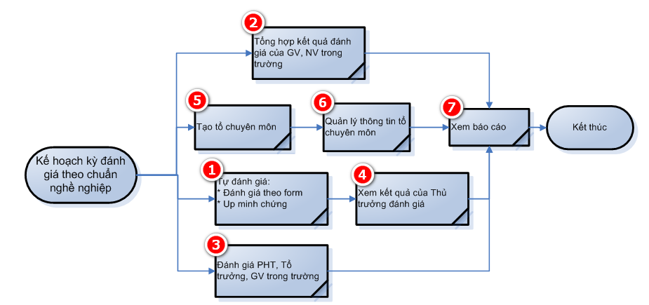

## 

### **2. Danh mục các từ viết tắt**

|  |  |  |
| --- | --- | --- |
| **STT** | **Ký Hiệu** | **Nguyên nghĩa** |
| 1 | TEMIS | Thông tin quản lý người học |
| 2 | GVPT | Giáo viên phổ thông |
| 3 | CBQL | Cán bộ quản lý |
| 4 | PHT & GV | Phó hiệu trưởng và giáo viên |
| 5 | GV, NV | Giáo viên, nhân viên |

### **3. Hướng dẫn thao tác trên hệ thống**

#### **3.1. Đăng nhập vào hệ thống**

* Đăng nhập vào hệ thống Bồi dưỡng GV theo hình minh hoạ dưới đây:

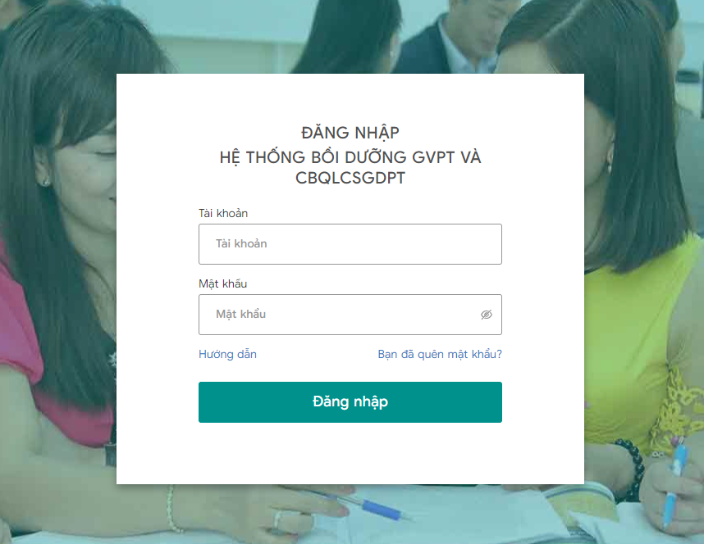

(1): Tài khoản: Thực hiện nhập mã tài khoản.

(2): Mật khẩu: Nhập mật khẩu tài khoản.

(3): Đăng nhập: Sau khi nhập đúng (1) và (2), chọn “Đăng nhập” để thực hiện đăng nhập vào hệ thống Bồi dưỡng GV.

**Lưu ý:** Hiệu trưởng có thể kiêm nhiệm thêm chức vụ tổ trưởng bằng cách chọn chức vụ kiêm nhiệm trên màn hình thông tin.

**Lưu ý:**

* Trường hợp hiệu trưởng nhập sai mã định danh: Hệ thống vẫn cho phép hiệu trưởng hoàn thành thông tin cá nhân, nhưng sẽ hiển thị cảnh báo xác nhận lại các thông tin tài khoản (Họ và tên, Ngày sinh, Giới tính, Mã định danh, Đơn vị)

#### **3.2. TEMIS (TTQL người học)**

Tại màn hình Nhiệm vụ, chọn menu **TEMIS**:

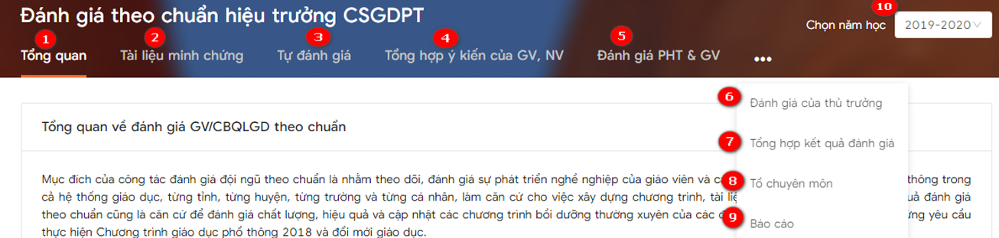

Trong đó:

* (1) Tổng quan: Xem được nhiệm vụ của giáo viên, phó hiệu trưởng và hiệu trưởng trực thuộc phòng/sở.
* (2) Tài liệu minh chứng: Tạo minh chứng đưa lên hệ thống để chứng minh cho kết quả tự đánh giá của hiệu trưởng.
* (3) Tự đánh giá: Thực hiện tự đánh giá theo các tiêu chí của hiệu trưởng.
* (4) Tổng hợp ý kiến của GV, NV: Thực hiện tải tệp đánh giá của giáo viên trong trường đã đánh giá hiệu trưởng (bản đánh giá 2019-20202)
* (5) Đánh giá PHT & GV: Hiệu trưởng thực hiện đánh giá phó hiệu trưởng và giáo viên trong trường.
* (6) Đánh giá của thủ trưởng: Kết quả của phòng/sở đã thực hiện đánh giá hiệu trưởng.
* (7) Tổng hợp kết quả đánh giá: Hiển thị tổng hợp kết quả đã đánh giá của giáo viên trong trường.
* (8) Tổ chuyên môn: Thực hiện tạo mới tổ chuyên môn trong trường.
* (9) Báo cáo: Xem các báo cáo tổng hợp.
* (10) Năm học: Hiển thị dữ liệu theo năm học.

**3.2**. **Xem nhiệm vụ đánh giá chuẩn nghề nghiệp tương ứng với từng vai trò.**

* Sau khi đăng nhập hệ thống, chọn **TEMIS,** tại màn hình **TEMIS,** chọn **Tổng quan** theo hình minh họa dưới đây:

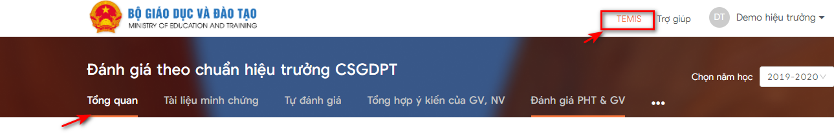

Tuỳ từng vai trò GVPT/CBQL hệ thống sẽ hiển thị tương ứng với thông tư số [20/2018/TT-BGDĐT](https://drive.google.com/file/d/1GJQCwe_i-uypq9Bt0yszViCJ1tMu03eZ/view), công văn số [4530/BGDĐT-NGCBQLGD](https://drive.google.com/file/d/1GJyeLErx8DjcCHt8plBPvrJoa7228Tfm/view?usp=sharing).

* Tại đây sẽ hiển thị nhiệm vụ của phó hiệu trưởng như sau:

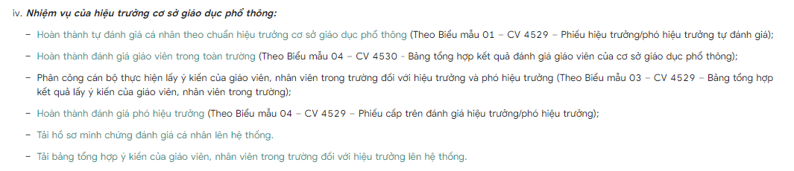

#### **3.2. Hướng dẫn tự đánh giá**

##### **3.2.1. Đưa tài liệu minh chứng lên hệ thống**

* Tài liệu minh chứng bao gồm tất cả các bằng cấp, chứng chỉ,… dùng để chứng minh cho kết quả tự đánh giá của GVPT/CBQL
* Tại màn hình **TEMIS**, chọn **Tài liệu minh chứng,** chọn **Thêm mới minh chứng**

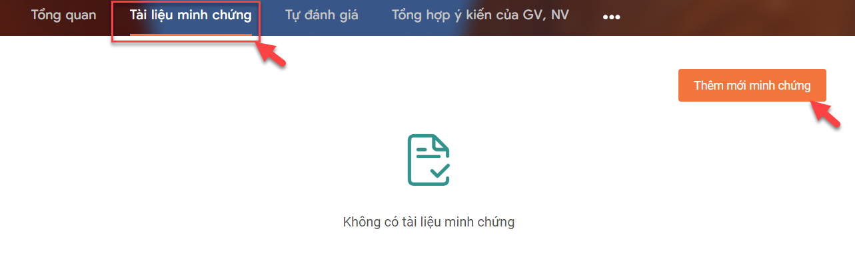

* Hệ thống hiển thị màn hình tạo minh chứng mới, thực hiện theo hướng dẫn hình dưới đây:

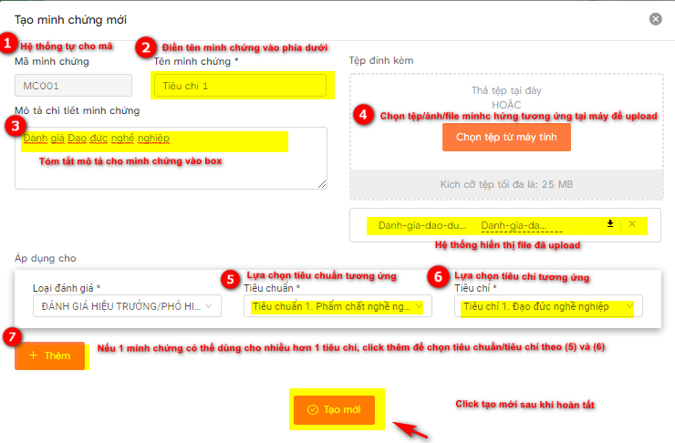

**Lưu ý:**

* Nhập đầy đủ thông tin những trường bắt buộc có dấu (*).
* Tệp định kèm được tải lên: pdf, excel, word, ảnh…
* Một minh chứng dùng được nhiều tiêu chí nhưng các tiêu chí được tạo không được trùng nhau.
* Khi minh chứng sử dụng cho phần tự đánh giá thực hiện lưu và gửi đi, hệ thống sẽ không cho phép xoá minh chứng đi. Khi minh chứng sử dụng cho phần tự đánh giá chỉ lưu và chưa gửi đi, hệ thống vẫn cho phép xoá minh chứng.
* Khi thêm mới minh chứng hoàn tất, hệ thống hiển thị thông tin dạng bảng, cho phép tiếp tục thêm minh chứng hoặc xóa, hoặc sửa minh chứng đã thêm:

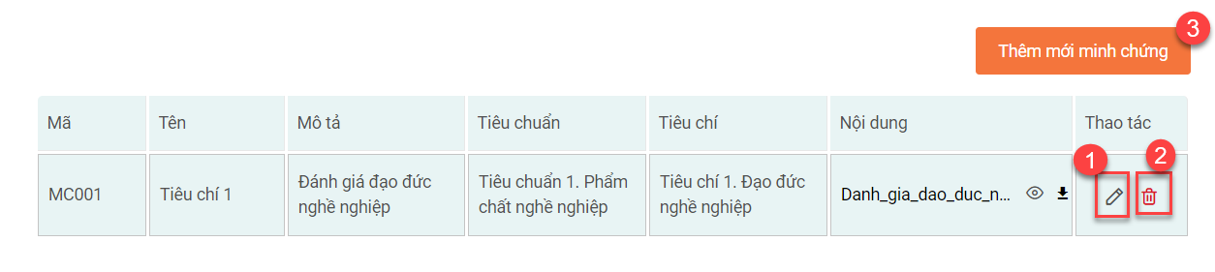

(1): click sửa minh chứng

(2): click để xóa minh chứng

(3): click để tiếp tục thêm minh chứng

* Lặp lại việc thêm minh chứng theo hướng dẫn tới khi tất cả các minh chứng cần thiết được đưa lên hệ thống.

##### **3.3.2. Tự đánh giá**

* Tự đánh giá đối với hiệu trưởng thực hiện bản tự đánh giá theo chuẩn hiệu trưởng và gồm có 18 tiêu chí.
* Tại màn hình **TEMIS**, chọn **Tự đánh giá,** chọn **Đánh giá** tại màn hình **Tự đánh giá:**

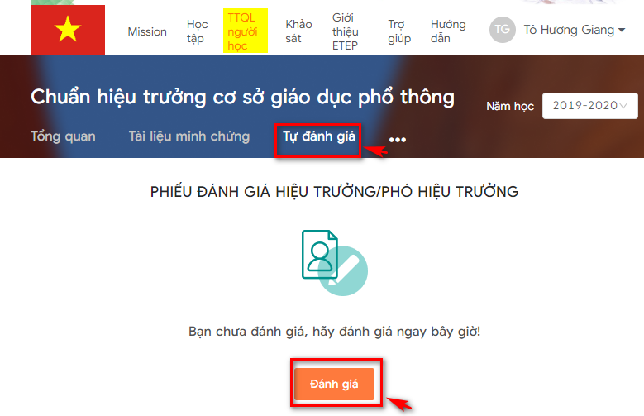

* Hệ thống hiển thị phiếu đánh giá:

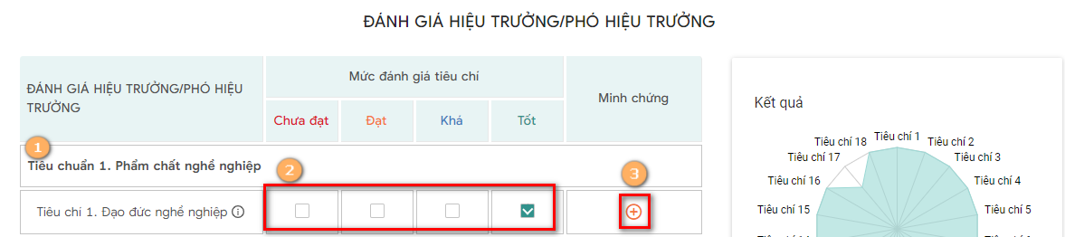

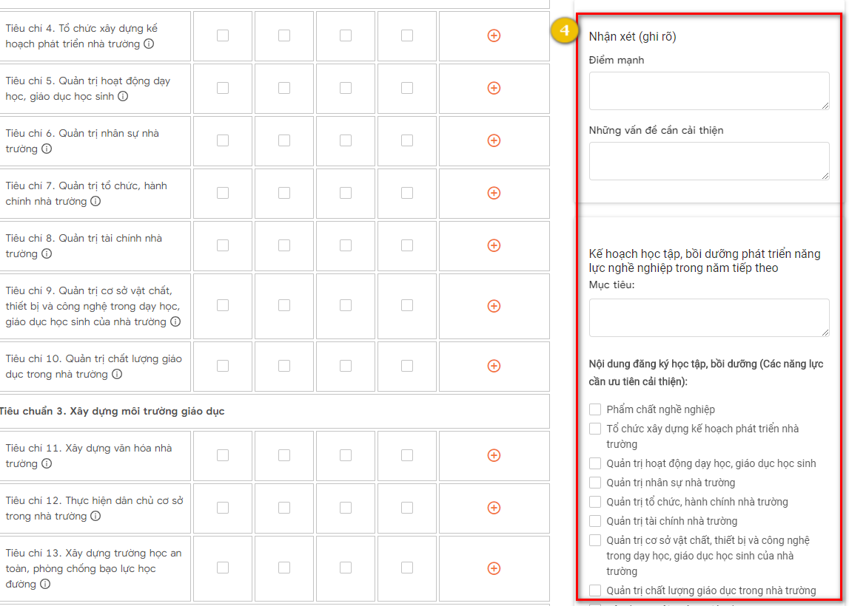

*Giải thích phiếu đánh giá:*

(1): Phiếu đánh giá hiển thị đầy đủ các tiêu chuẩn đánh giá

(2): Người đánh giá tự đánh giá trên các tiêu chí đã quy định theo 4 mức: Chưa đạt, Đạt, Khá, Tốt

(3): Click (3) Để thêm Tài liệu minh chứng như sau: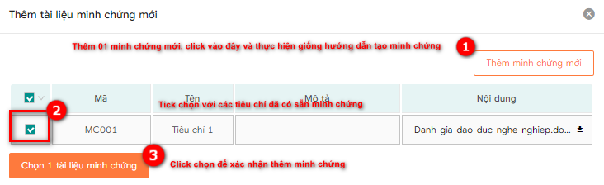

(4): Thực hiện nhận xét và cập nhật kế hoạch học tập, bồi dưỡng phát triển năng lực nghề nghiệp trong năm tiếp theo.

**Lưu ý**: Trong đó, phần nội dung đăng ký học tập, bồi dưỡng (các năng lực nghề nghiệp trong năm học chỉ cho phép chọn tối đa năm nội dung đăng ký học tập, bồi dưỡng.

* Sau khi thực hiện đánh giá đầy đủ các tiêu chí và điền đầy đủ thông tin yêu cầu trong phiếu đánh giá, người đánh giá có hai lựa chọn:



* Khi đánh giá hoàn tất, hệ thống hiển thị đầy đủ kết quả tự đánh giá như sau:

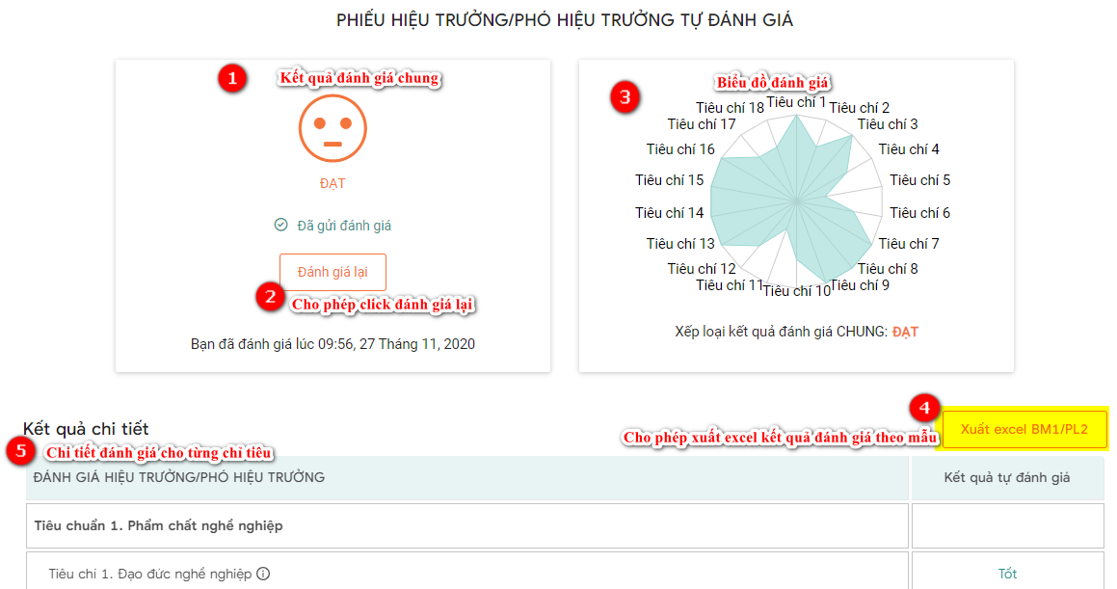

**Lưu ý:**

* Thực hiện “Lưu và chưa gửi đi” hoặc “Lưu và gửi đi” đều có thể sửa lại bản đánh giá và gửi đi.
* Trường hợp đã “Lưu và gửi đi”: khi sửa đánh giá chỉ có thể lưu và gửi đi.

#### **3.4. Tổng hợp ý kiến của GV, NV**

* Tại màn hình **TEMIS**, chọn **Tổng hợp ý kiến của GV, NV** chọn **Chọn tệp từ máy tính:**

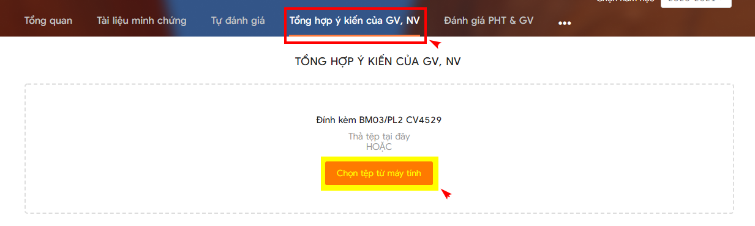

* Lựa chọn tệp tương ứng từ máy (Được lựa chọn đa dạng các định dạng tệp word, excel, ảnh, pdf...).
* File tải lên này là file tổng hợp ý kiến đánh giá của các giáo viên, nhân viên trong trường cho hiệu trưởng/phó hiệu trưởng. Tệp tải lên được thống kê theo Biểu mẫu 3 - Phụ lục 2 - Công văn 4529. (Công văn được đính kèm ở màn hình tổng quan).

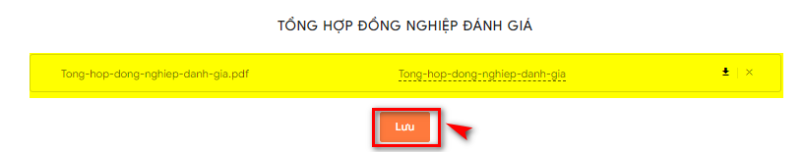

Hệ thống cho phép xóa tệp với biểu tượng “x”

* Nhập bảng lấy ý kiến của GV, NV (Nhập số lượng GV, NV đánh giá mức độ đồng ý cho từng tiêu chí)

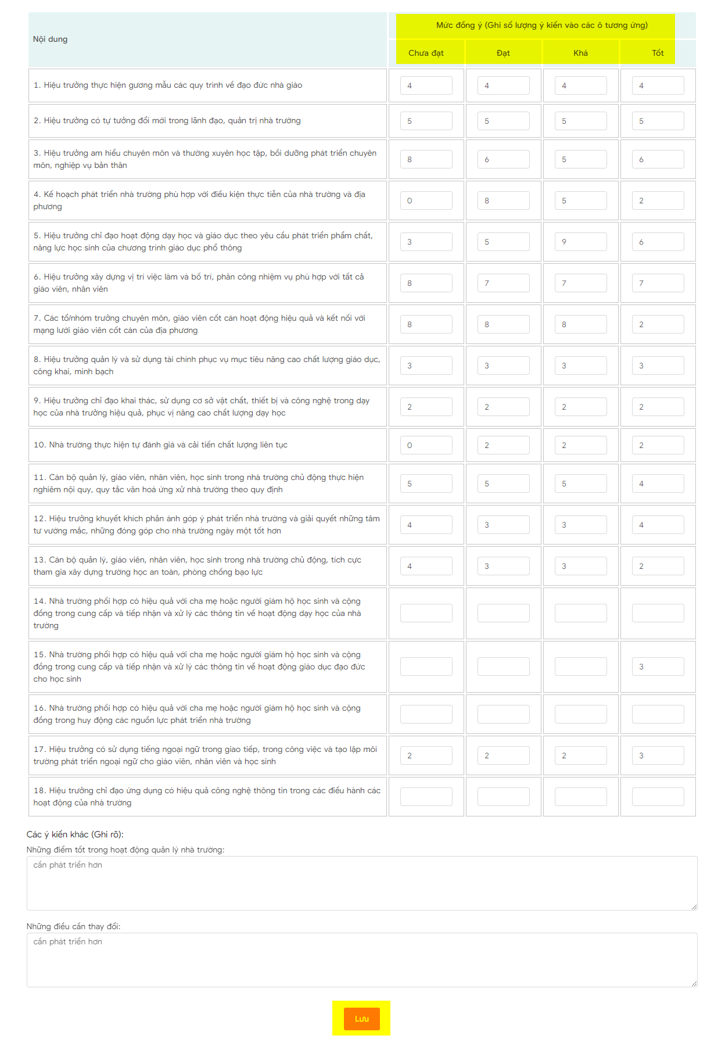

* Nhập ý kiến khác và Những điều cần thay đổi. Sau đó chọn Lưu

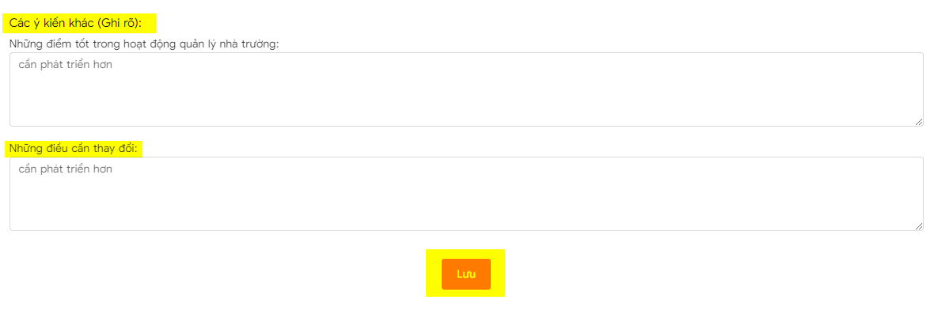

#### **3.5. Hướng dẫn Hiệu trưởng thực hiện đánh giá**

- Tại màn hình đánh giá phó hiệu trưởng & giáo viên. Thực hiện tìm kiếm phó hiệu trưởng & giáo viên theo các thông tin sau:

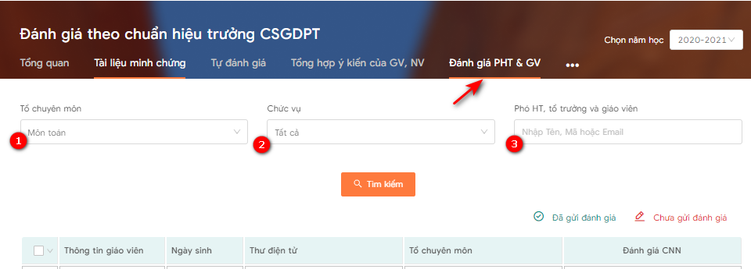

1. Tìm kiếm theo tổ chuyên môn: Hiển thị tất cả các giáo viên theo tổ chuyên môn được chọn.
2. Chức vụ: Hiển thị kết quả tìm kiếm theo chức vụ đã chọn.
3. Tìm kiếm theo tên, mã hoặc email: Hiển thị kết quả là người có tên, mã, email trùng với thông tin tìm kiếm.

Bảng kết quả tìm kiếm sẽ hiển thị như sau:

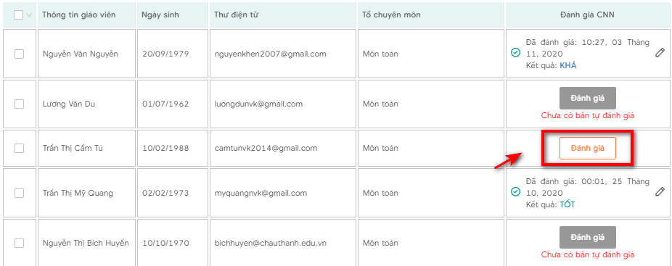

Tại đây click “ Đánh giá “ để thực hiện đánh giá giáo viên/phó hiệu trưởng.

* Khi Hiệu trưởng đánh giá giáo viên/phó hiệu trưởng, hệ thống hỗ trợ cho xem kết quả đánh giá của đồng nghiệp, xem kết quả tự đánh giá và sử dụng lại kết quả đánh giá của Tổ chuyên môn

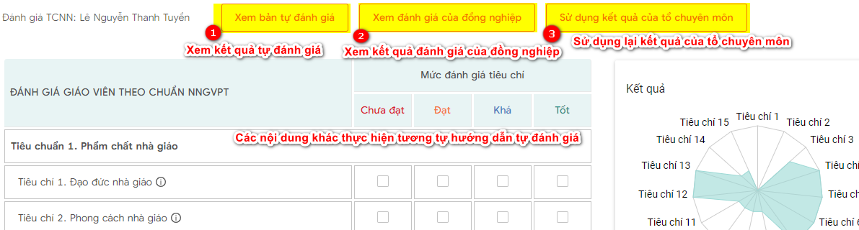

* Khi Hiệu trưởng đánh giá tổ trưởng trong trường, hệ thống hỗ trợ cho xem kết quả đánh giá của tổ chuyên môn, xem bản tự đánh giá.

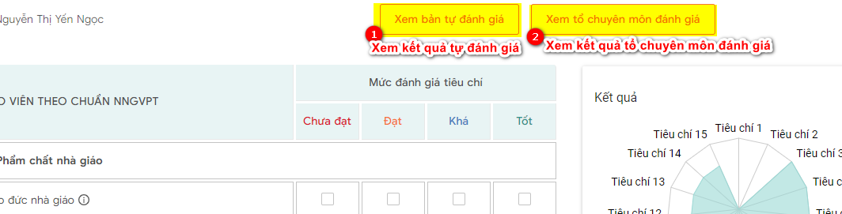

* Khi Hiệu trưởng đánh giá phó hiệu trưởng, hệ thống hỗ trợ cho xem kết quả đánh giá của tổ chuyên môn, xem bản tự đánh giá.

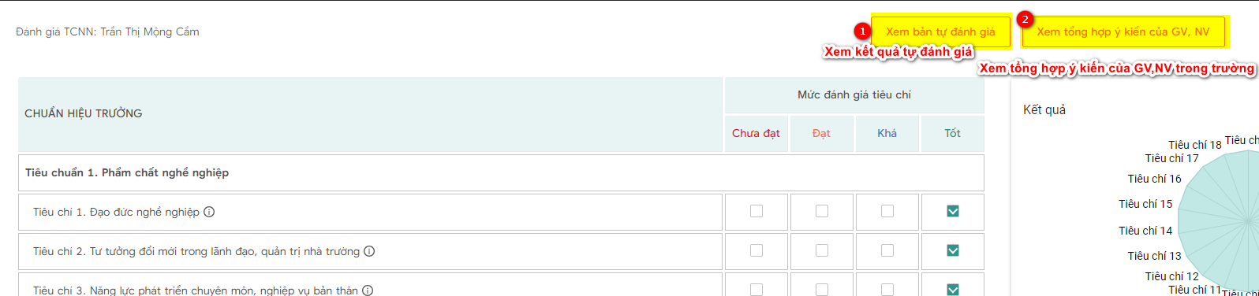

* Gửi cảnh báo

- Thông báo/cảnh báo sẽ được gửi đến email của các giáo viên được chọn, trong email bao gồm tiêu đề là tiêu đề của thông báo. Nội dung mail chính là nội dung của thông báo.

- Hiệu trưởng gửi cảnh báo đến Phó hiệu trưởng & giáo viên. Thực hiện click “**TEMIS**” và click vào “Đánh giá PHT & GV”.

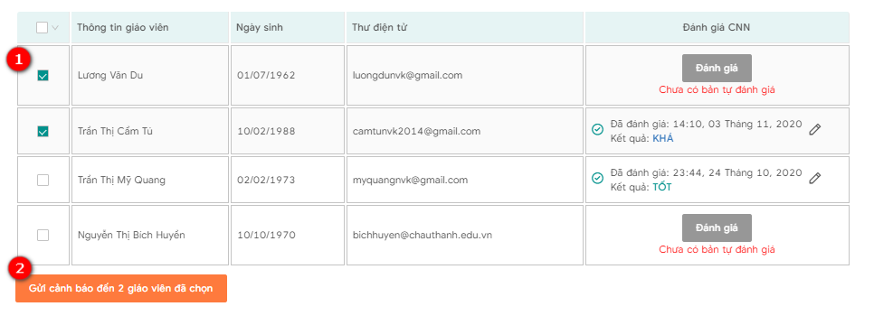

1. Check box để chọn Giáo viên
2. Gửi cảnh báo đến [số lượng] giáo viên.

Sau đó hiển thị màn hình để điền thông tin cảnh báo sẽ hiện ra như sau:

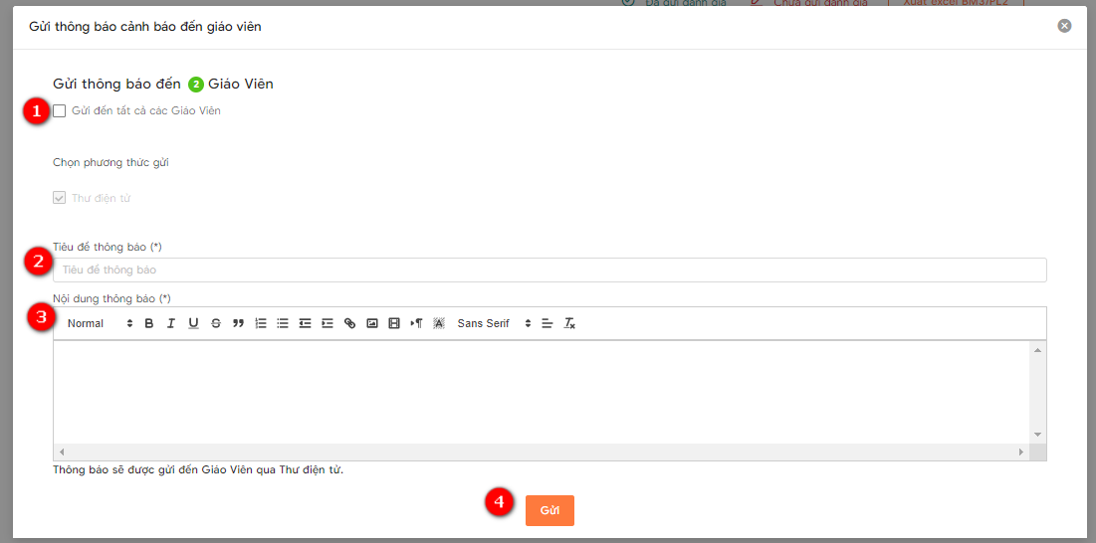

1. Cho phép chọn tất cả các giáo viên để gửi cảnh báo đến tất cả các giáo viên.
2. Thông tin chứa tiêu đề thông báo.
3. Nội dung thông báo
4. Gửi thông báo đi.

#### **3.6. Hướng dẫn thêm tổ chuyên môn**

##### **3.6.1. Tạo tổ chuyên môn**

- Tại màn hình **TEMIS**, hiệu trưởng chọn tổ chuyên môn:

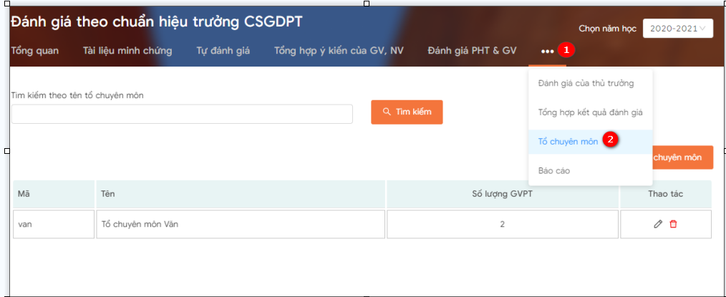

* Tại màn hình **Tổ chuyên môn,** làm theo hướng dẫn ở hình minh họa sau

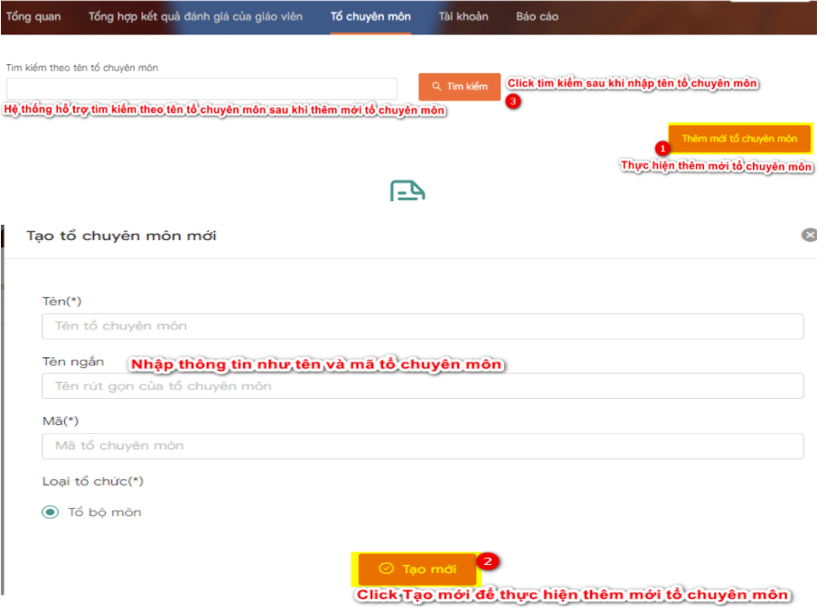

* Khi thêm mới tổ chuyên môn hoàn tất, hệ thống hiển thị thông tin dạng bảng, cho phép tiếp tục thêm tổ chuyên môn hoặc xoá hoặc sửa tổ chuyên môn đã thêm.

### 

(1): Thực hiện gán giáo viên vào tổ chuyên môn

(2): Click sửa tổ chuyên môn: Xem chi tiết

(3): Click để xoá tổ chuyên môn, xoá những tổ chuyên môn chưa có số lượng GV còn đối với tổ chuyên môn đã có số lượng GV không thực hiện xoá tổ chuyên môn.

(4): Click để tiếp tục thêm tổ chuyên môn

* Lặp lại việc thêm tổ chuyên môn theo hướng dẫn tới khi các tổ chuyên môn được đưa lên hệ thống.

##### **3.6.2. Gán giáo viên vào tổ chuyên môn**

* Click (1) trên -> gán giáo viên vào tổ chuyên môn như sau:

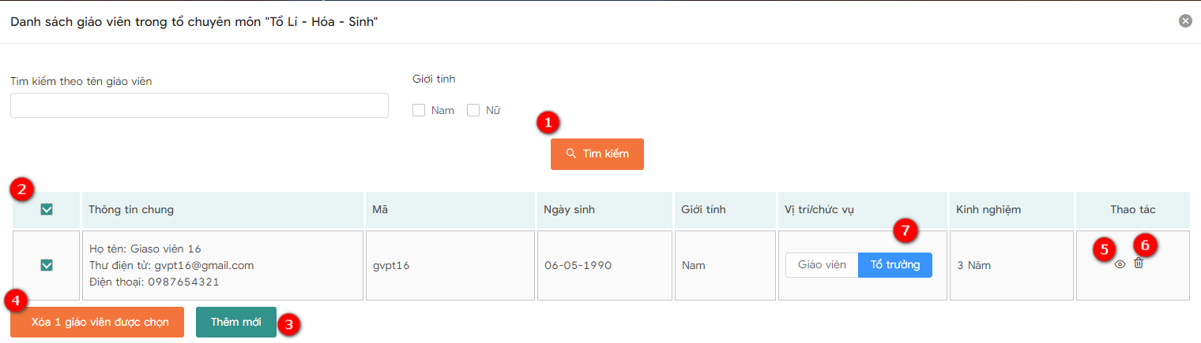

(1): Thực hiện tìm kiếm tên giáo viên

(2): Danh giáo viên đã được gán vào tổ chuyên môn

(3): Thực hiện thêm mới giáo viên vào tổ chuyên môn

(4): Thực xoá nhiều giáo viên đã chọn trong tổ chuyên môn

(5): Xem chi tiết thông tin giáo viên

(6): Xoá một giáo viên trong tổ chuyên môn

(7): Thực hiện gán vị trí/chức vụ là tổ trưởng (mặc định vị trí/ chức vụ là giáo viên)

* Click (3) trên -> thêm giáo viên vào tổ chuyên môn như sau:

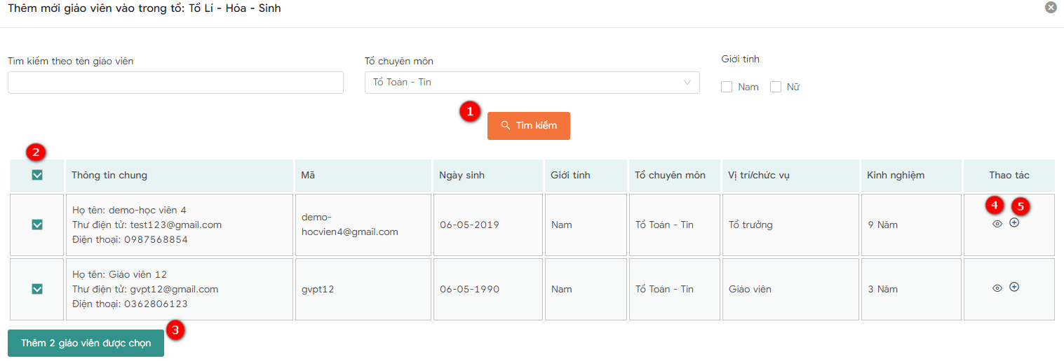

(1): Thực hiện tìm kiếm giáo viên

(2): Danh giáo viên trong trường

(3): Thực hiện thêm giáo viên đã tích chọn vào tổ chuyên môn

(4): Xem chi tiết thông tin giáo viên

(5): Thêm một giáo viên vào trong tổ chuyên môn

#### **3.7. Hướng dẫn xem kết quả đánh giá, xem báo cáo**

##### **3.7.1. Xem kết quả đánh giá**

* Ngoài Tài liệu minh chứng, kết quả tự đánh giá, xem lại tệp tải lên tổng hợp đánh giá đồng nghiệp, xem được kết quả đánh giá của cấp trên theo hướng dẫn dưới đây:
* Hiệu trưởng: Thủ trưởng là phòng/sở giáo dục.
* Tại màn hình **TEMIS:**

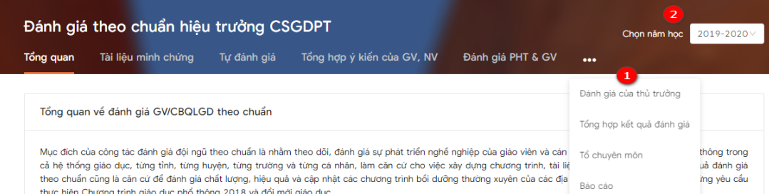

* Chọn (1) để xem kết quả đánh giá của thủ trưởng (là phòng/sở)
* (2): Có thể chọn xem các kết quả đánh giá theo các năm

##### **3.7.2. Xem báo cáo**

* Các tài khoản được xem báo cáo là : Hiệu trưởng, phó hiệu trưởng, admin trường.
* Tại màn hình **TEMIS,** Click **(1…):**

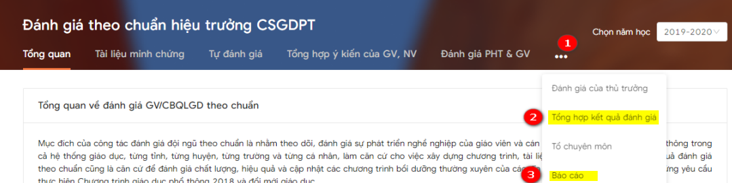

* Lựa chọn (2) để xem tổng hợp kết quả đánh giá của giáo viên và phó hiệu trưởng trong trường.
* Lựa chọn (3) để xem danh sách các báo cáo.

Xem Tổng hợp kết quả đánh giá.

* Đối với tài khoản admin trường/hiệu trưởng/ phó hiệu trưởng tại màn hình **Tổng hợp kết quả đánh giá**, tổng hợp kết quả đánh giá của giáo viên hiển thị các thông tin sau:

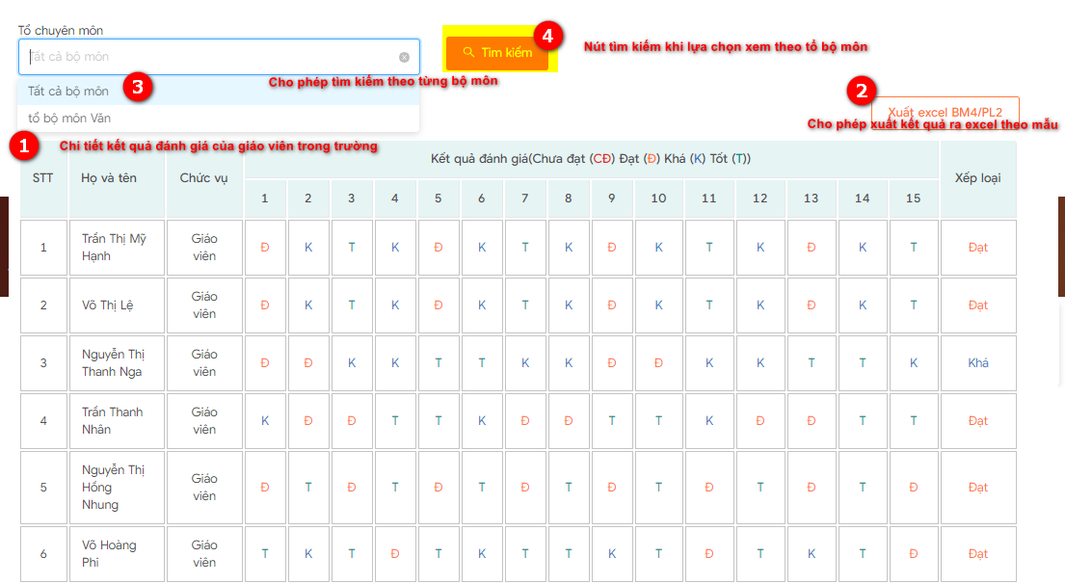

* Đối với tài khoản admin trường/hiệu trưởng tài màn hình Tổng hợp kết quả đánh giá, hiển thị thêm kết quả đánh giá Phó hiệu trưởng như sau:

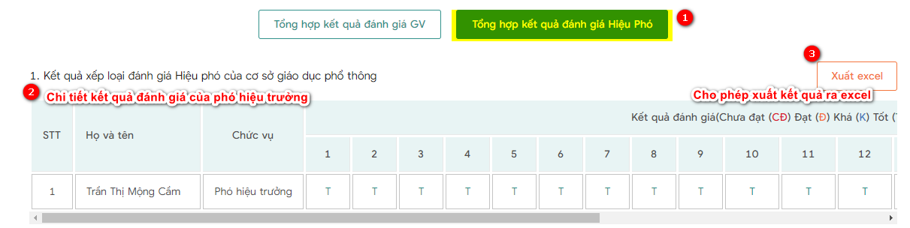

Xem báo cáo

* Tại màn hình **TEMIS**, nhấn vào báo cáo như sau:

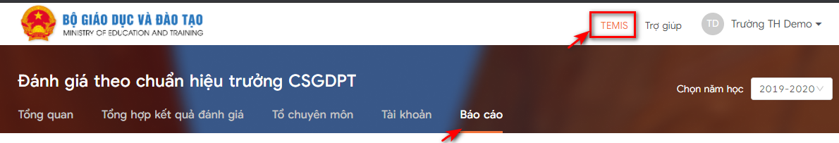

* Tại màn hình **Báo cáo,** hiển thị danh sách các báo cáo sau:

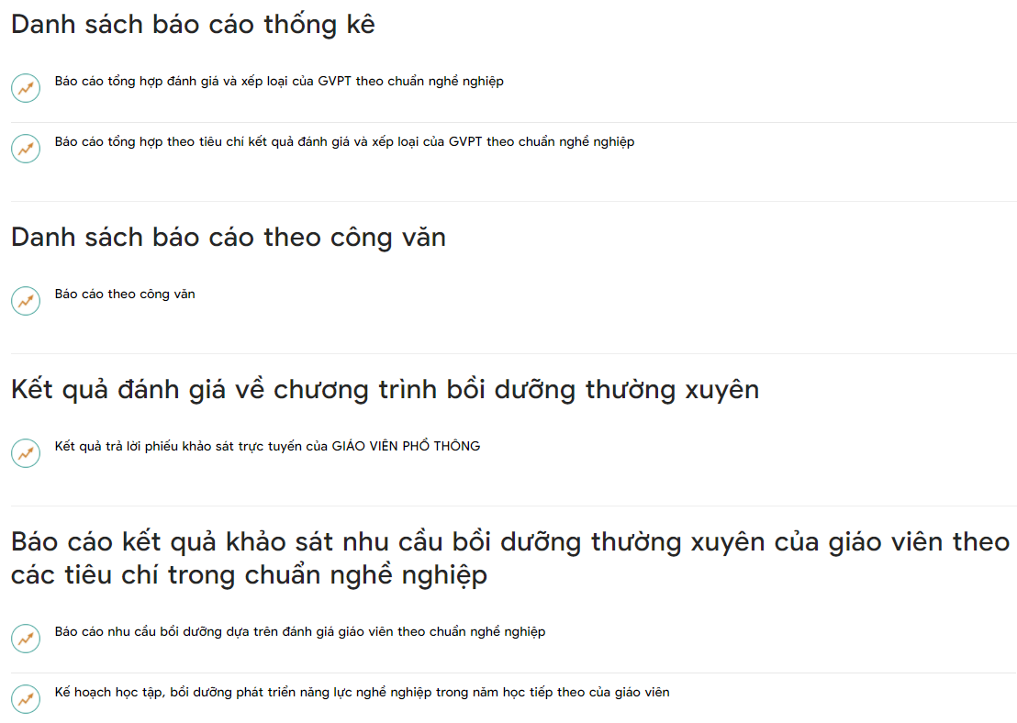

* Danh sách báo cáo thống kê
* Hiển thị những báo cáo sau:

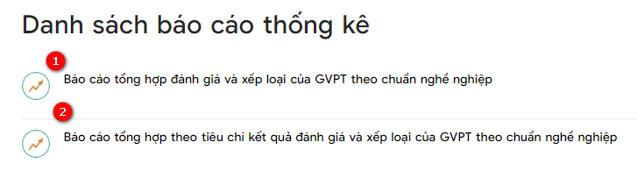

* Báo cáo tổng hợp đánh giá và xếp loại của GV theo chuẩn nghề nghiệp như sau:

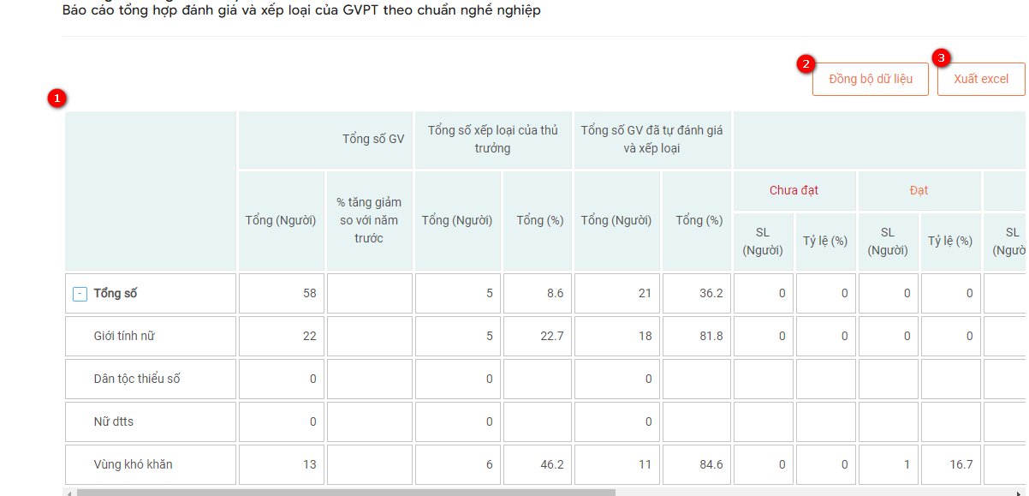

(1): Hiển thị tổng số xếp loại của thủ trưởng và tổng số GV đã tự đánh giá và xếp loại.

(2): Đồng bộ dữ liệu: Thực hiện đồng bộ dữ liệu mới nhất của báo cáo.

(3): Xuất excel: Thực hiện xuất tệp excel về máy tính.

* Báo cáo tổng hợp theo tiêu chí kết quả đánh giá và xếp loại của GV theo chuẩn nghề nghiệp như sau:

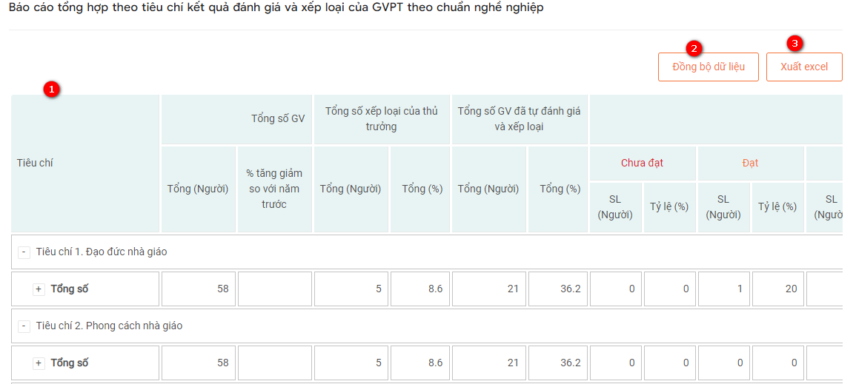

(1): Hiển thị tổng số xếp loại của thủ trưởng và tổng số GV đã tự đánh giá và xếp loại theo từng tiêu chí.

(2): Đồng bộ dữ liệu: Thực hiện đồng bộ dữ liệu mới nhất của báo cáo.

(3): Xuất excel: Thực hiện xuất tệp excel về máy tính.

* Danh sách báo cáo theo công văn
* Click báo cáo công văn như sau:

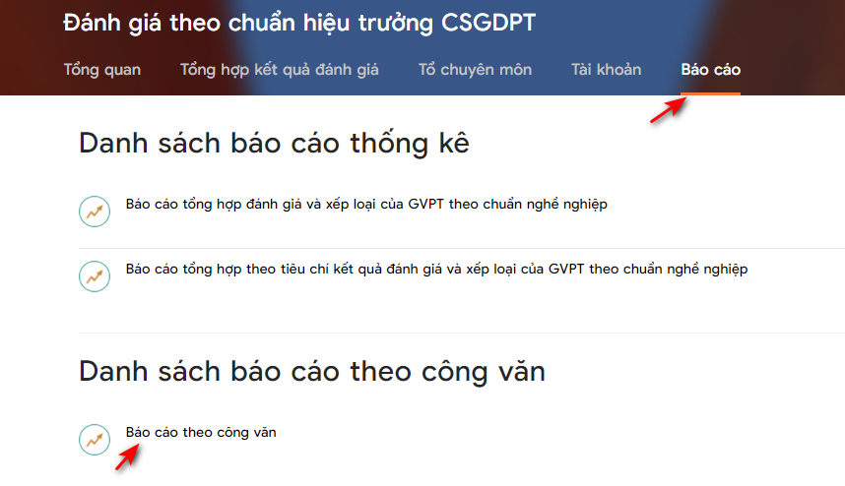

* Hiển thị như màn hình bên dưới

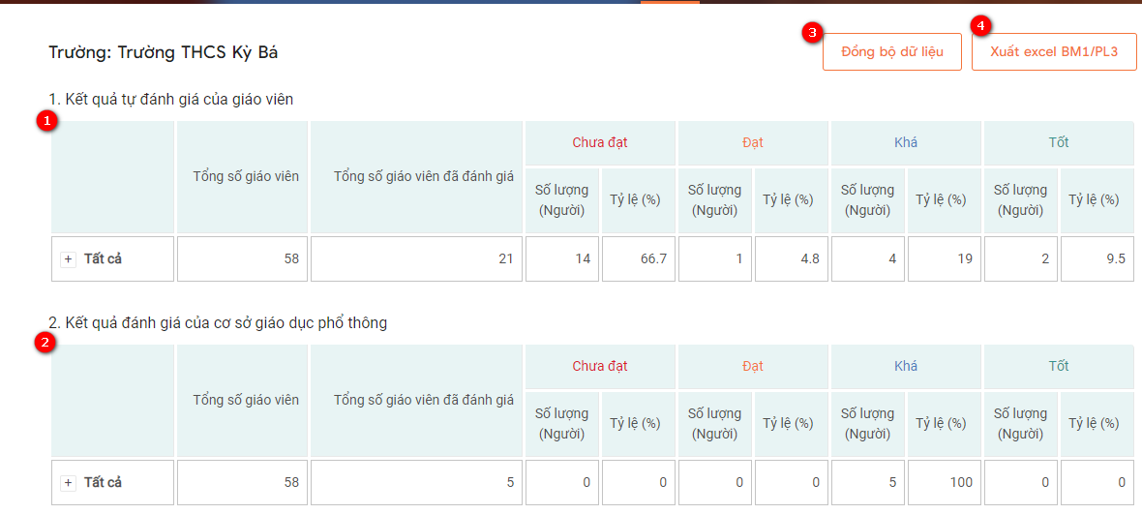

(1): Hiển thị kết quả tự đánh giá của GV.

(2): Hiển thị kết quả đánh giá của cơ sở giáo dục phổ thông.

(3): Đồng bộ dữ liệu: Thực hiện đồng bộ dữ liệu mới nhất của báo cáo.

(4): Xuất excel: Thực hiện xuất tệp excel về máy tính.

* Kết quả đánh giá về chương trình bồi dưỡng thường xuyên
* Hiển thị kết quả trả lời phiếu khảo sát trực tuyến của giáo viên phổ thông như sau:

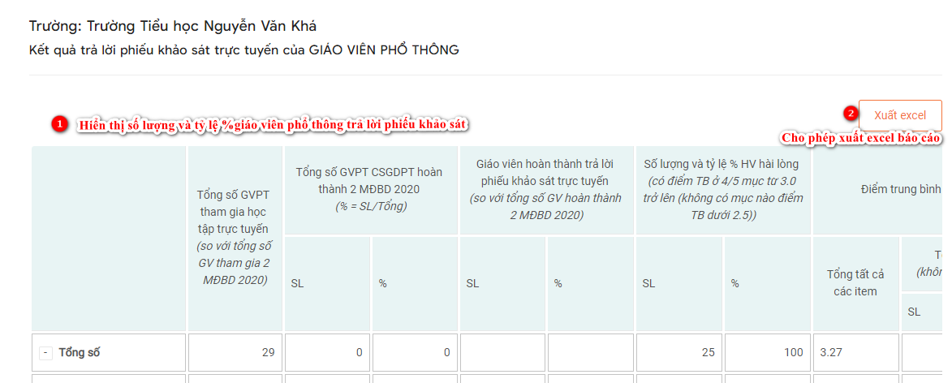

* Báo cáo kết quả khảo sát nhu cầu bồi dưỡng thường xuyên của giáo viên theo các tiêu chí trong chuẩn nghề nghiệp
* Hiển thị những báo cáo sau:

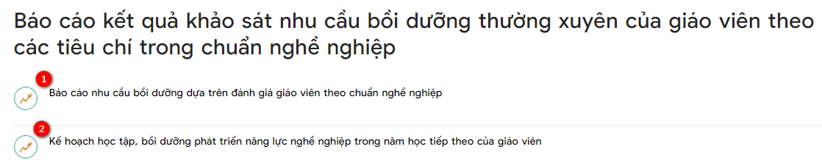

* Báo cáo nhu cầu bồi dưỡng dựa trên đánh giá giáo viên theo chuẩn nghề nghiệp như sau:

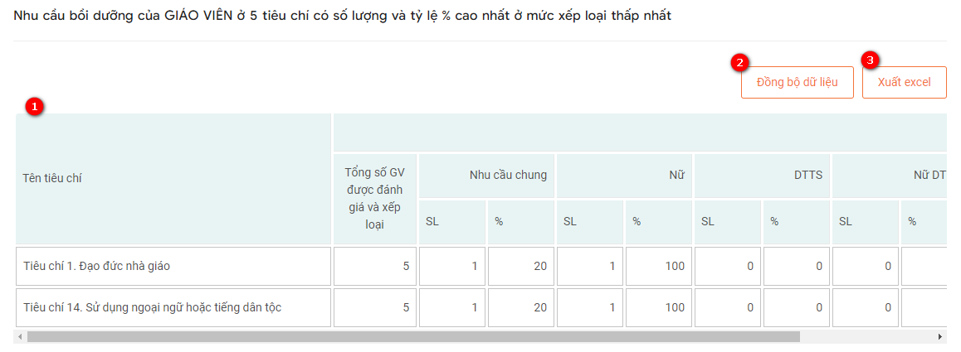

(1): Hiển thị tổng số GV được đánh giá và xếp loại theo 5 tiêu chí có số lương và tỷ lệ % cao nhất ở mức xếp loại thấp nhất.

(2): Đồng bộ dữ liệu: Thực hiện đồng bộ dữ liệu mới nhất của báo cáo.

(3): Xuất excel: Thực hiện xuất tệp excel về máy tính.

* Kế hoạch học tập, bồi dưỡng phát triển năng lực nghề nghiệp trong năm học tiếp theo của giáo viên như sau:

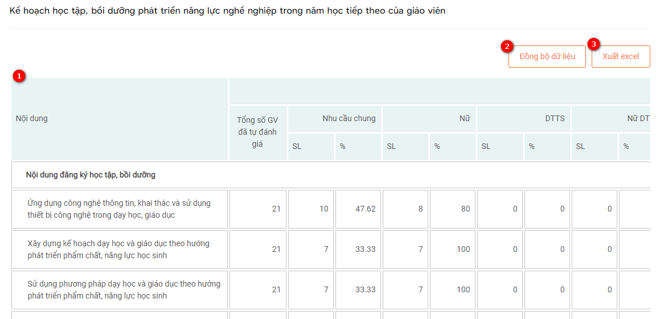

(1): Hiển thị tổng số GV đã tự đánh giá có nội dung đăng ký học tập, bồi dưỡng và thời gian hoàn thành module bồi dưỡng được chọn nhiều nhất.

(2): Đồng bộ dữ liệu: Thực hiện đồng bộ dữ liệu mới nhất của báo cáo.

(3): Xuất excel: Thực hiện xuất tệp excel về máy tính.

